令和４年1月発行 第103号
中部普及だより

大阪市､守口市､枚方市､八尾市､寝屋川市､大東市､柏原市､門真市､東大阪市､四條畷市､交野市
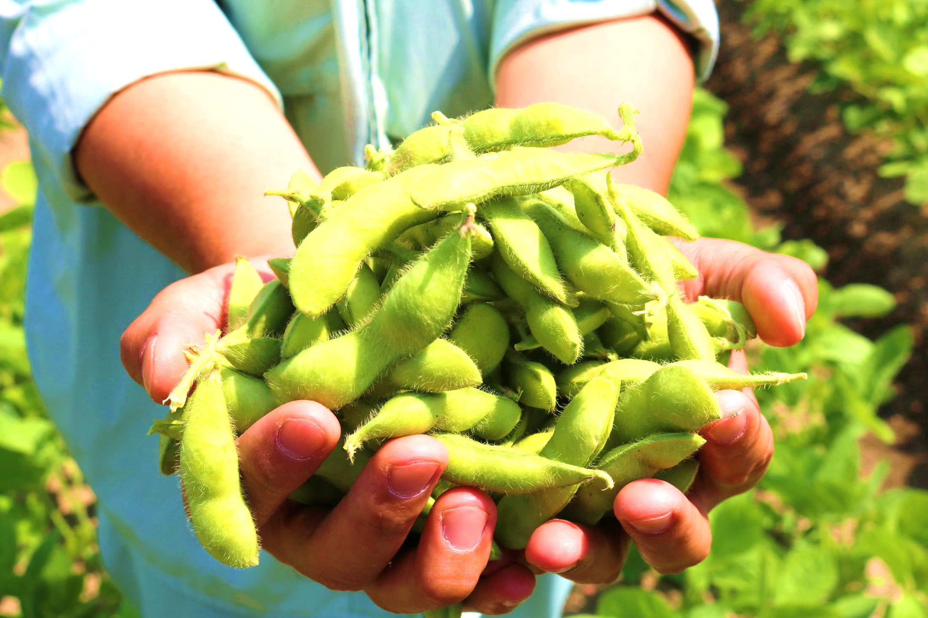
～自慢の八尾えだまめを、たくさんの方へ～

八尾市恩智地区を中心に栽培されている「八尾えだまめ」は、市場だけでなく消費者からも、プリプリでおいしいと高い評価を得ています。
農の普及課はJAと連携し、都市部の限られた農地を有効に活用するため、慣行品種と比べて増収が期待できる品種“とびきり”の導入に取り組んでいます。
昨年の露地栽培での現地実証では、慣行品種より約15％の収量増となり、生産者からは「増収の手応えを感じる」との声も聞かれました。今年のハウス栽培では、慣行品種と比べ“とびきり”は低温に弱いことがわかり、露地栽培のような収量増にはつながりませんでした。農の普及課では、ハウス栽培でも増収につながる作付時期の解明にむけて現地実証の継続を予定しています。

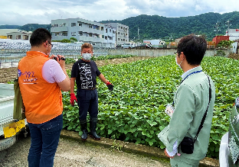
～・～・～・～・～・～・～・～・～・～
また、八尾市農業啓発推進協議会（八尾市、JA大阪中河内、JAグリーン大阪、中部農と緑の総合事務所で構成）では、例年のPRイベントに替え、今年は『八尾えだまめオンライン収穫祭』を開催しました。参加者は、産地直送の八尾えだまめを味わいながら、生産者の八尾えだまめへのこだわりに耳を傾け、口々に「とてもおいしい。」 「どこで買えるのか、ぜひ知りたい。」などと話し、たいへん好評でした。
生産者による えだまめ栽培の説明
農の普及課は、今後も八尾えだまめの生産振興のため、関係機関等と連携し、様々な取組みを行っていきます。
「２021＃osakachubu秋の直売所まつり」を開催！
大阪産（もん）を盛り上げています！

中部農と緑の総合事務所の公式インスタグラム（以下、中部インスタ）を活用した大阪産（もん）PR企画「2021 #osakachubu 秋の直売所まつり」を開催しました。
中部農と緑の総合事務所
Instagram
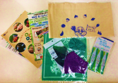
「エコバッグプレゼントキャンペーン」として、中部インスタで紹介する直売所の中から、お店を選んで応募頂き、当選された方で、商品を１点以上購入された方にエコバッグをプレゼントしました。
プレゼント商品
今回は、「ハートフルアグリ（※１）」デザインのエコバッグと「アグリパートナー（※２）」企業からの協賛品もプレゼントしています。
「ハートフルアグリ」、「アグリパートナー」企業の農業に関わる取組みについても、中部インスタで紹介していますので、ぜひご覧ください！
中部インスタでは、大阪中部地域の朝市・直売所や大阪産（もん）の農産物をこれからも取り上げていきます。ハッシュタグ「#osakachubu」を付けてSNSに投稿して、一緒に大阪産（もん）を盛り上げましょう！
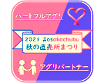

ハートフルアグリ

アグリパートナー
※1
※2
副業やボランティアなどにより、
農業に参画し、農業者との連携協定を締結した企業。
多様な担い手の確保と、障がい者の雇用・就労の拡大を目的とした、
農と福祉の連携。

新規就農者を目指す方を応援！
～「大阪産（もん）スタートアカデミー運営事業」を実施！in枚方市穂谷～

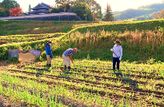
大阪府では、今年度から新規就農者の確保や農産物のトップブランドづくりを図ることを目的に、産地での新たな農業者を育成する品目特化型の研修プログラム「大阪産(もん)スタートアカデミー」を実施しています。
枚方穂谷地域では、有機農産物アカデミーを開講し、
２名の方が穂谷の農業者である大島哲平さんの指導を受け、研修を行っています。農の普及課も、今後お二人が就農できるよう応援していきます。

大阪府中部農と緑の総合事務所 〒581-0005 八尾市荘内町2-1-36 中河内府民センタービル内
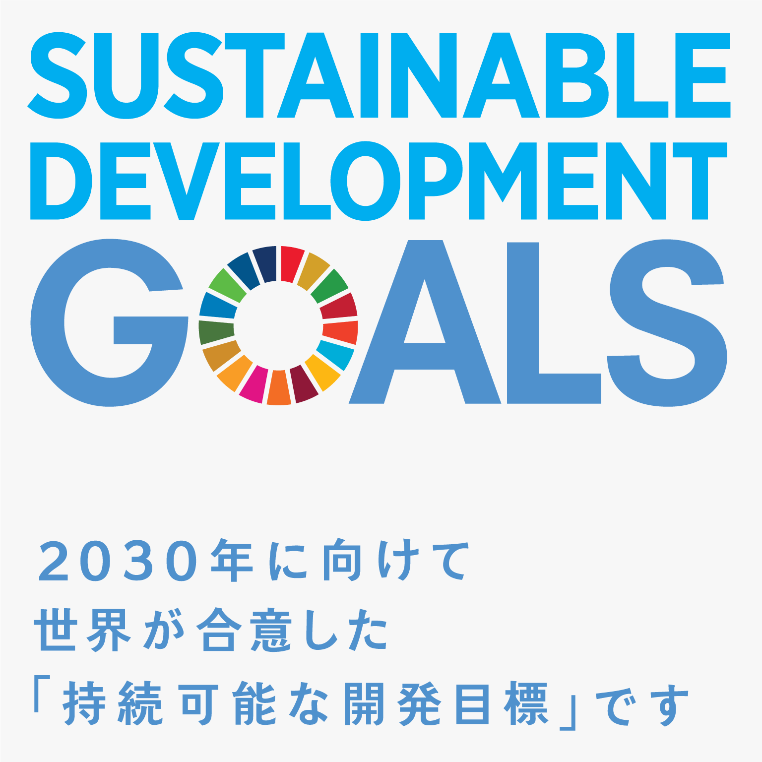
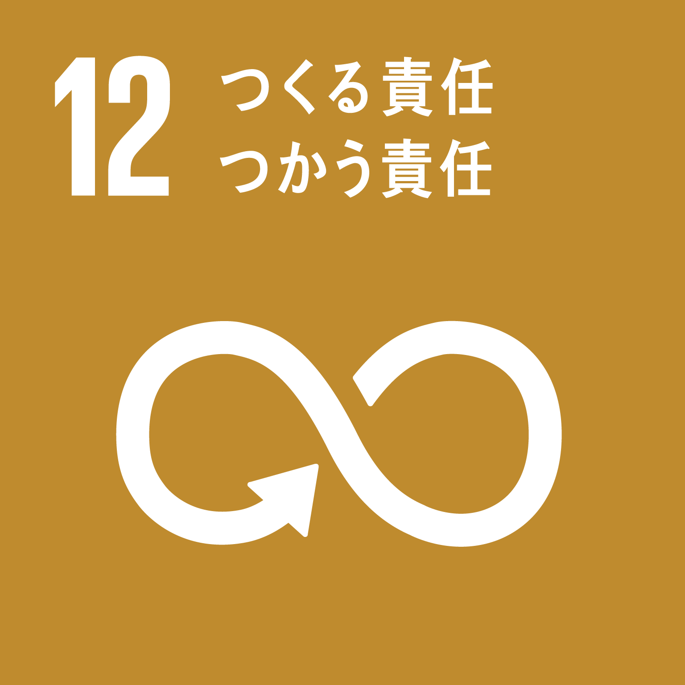
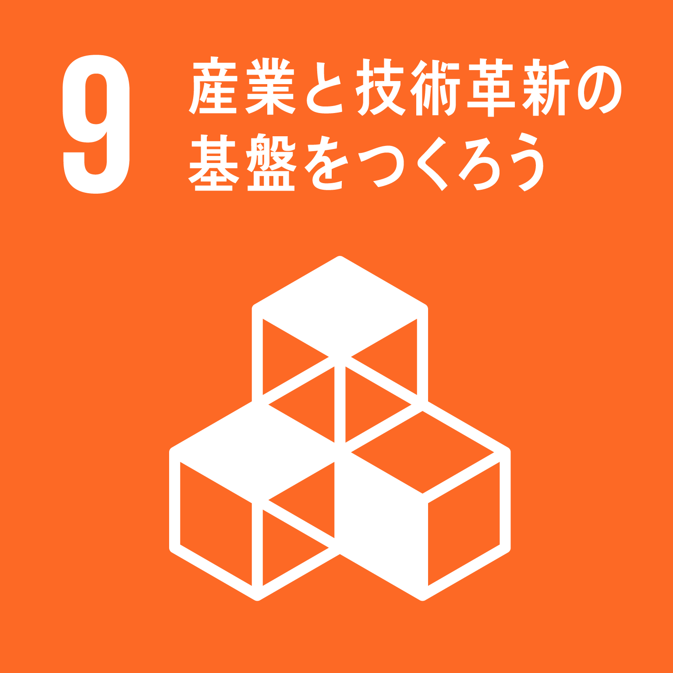
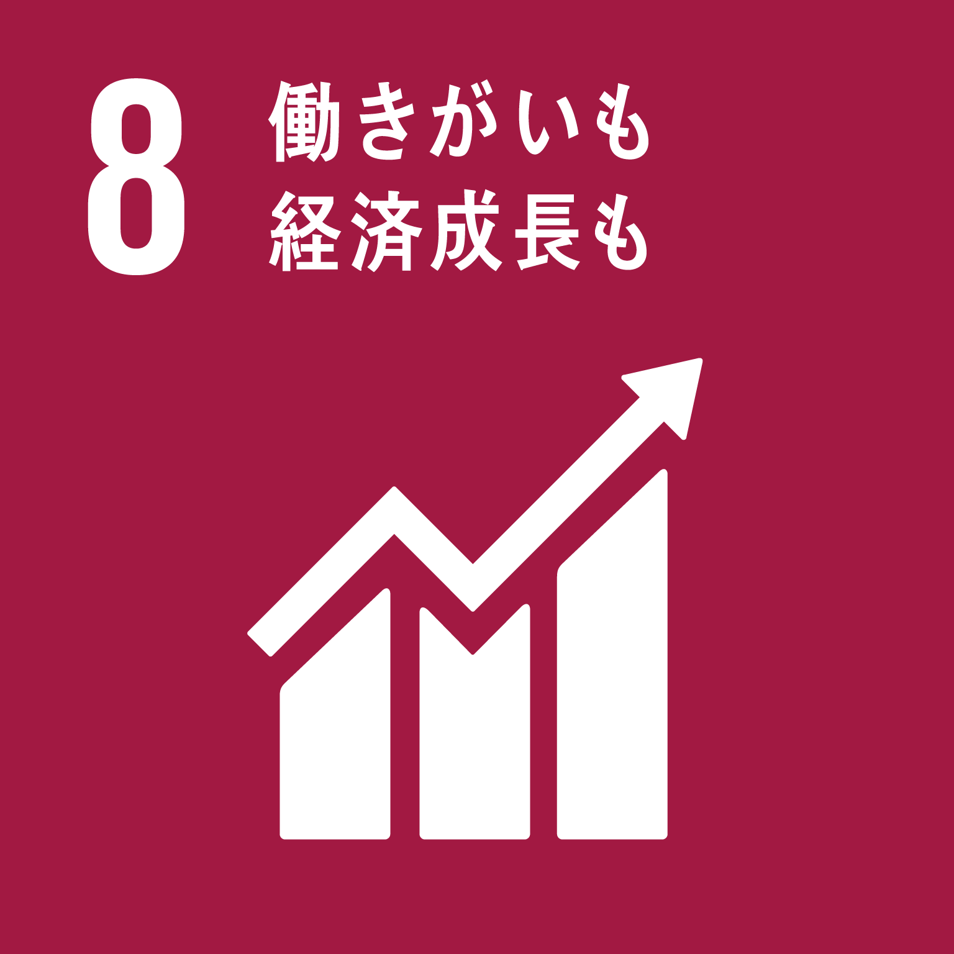
TEL 072(994)1515 FAX 072(991)8281
ホームページ(PC・スマートフォン対応)
https://www.pref.osaka.lg.jp/chubunm/chubu_nm/

